歯の種類、数について

歯の種類と名前
歯科検診の際に、一度は聞かれたことがあると思いますが、
それぞれの歯には、一般的に種類と名前があるのはご存知でしょうか？
カルテの記載や、伝達に必要なので、歯式の表し方についてご説明します。
最初に萌出する歯を乳歯といい、その後５〜６歳ぐらいから萌出する歯を、永久歯をいいます。
乳歯は、上下合わせて２０本で、永久歯は28本萌出します。
（最近は、親知らずまで萌出しない方もいらっしゃいます。）
永久歯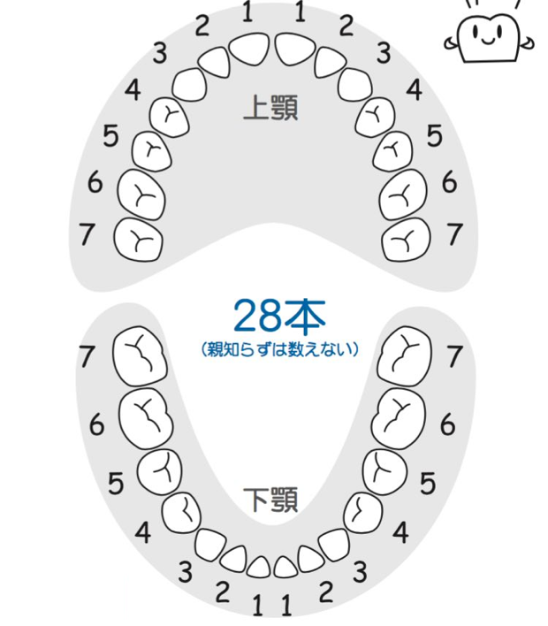乳歯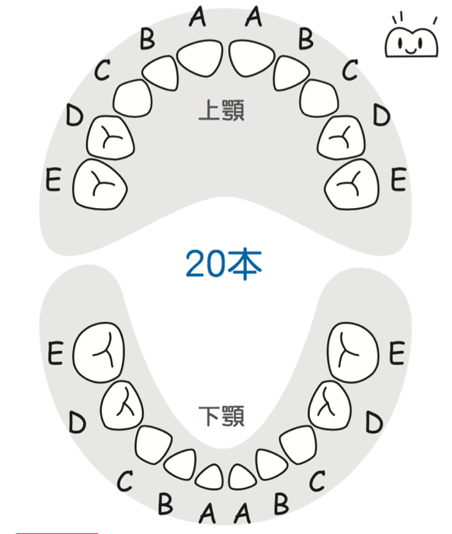

乳歯
乳歯は手前（真中の歯）からABCとアルファベット順に数えます。
A,Bが切歯 Cが犬歯 DEが乳臼歯で左右上下一対ずつあります。

永久歯
永久歯は、中央からの奥に１、２、３、、、と順番に数えます。６歳頃から生え変わりの時期になります。
切歯が１、２の二対、犬歯は３の一対 、小臼歯４、５の二対、大臼歯６、７の二対の２８本になります。
親知らずが８番目の歯になり、合計すると３２本になります。

歯の数え方
日本では、上記の数え方が一般的ですが、歯科検診などで使われる２桁の数字で表す方法や、
アメリカ式の右奥から順に数える方法などがあります。
説明を受けるときなどに参考にされてください。わからないことはその場でお聞きになるといいと思います。

